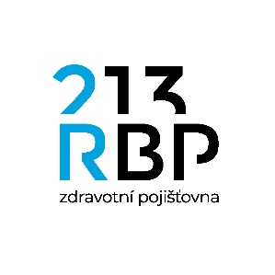

DODATEK Č. 1 KE SMLOUVĚ O SPOLUPRÁCI
při zabezpečování podpůrně rehabilitačních programů poskytovaných pojištěncům RBP, zdravotní pojišťovny
uzavřená podle § 1746 odst. 2 zákona č. 89/2012 Sb., občanský zákoník

mezi:

Obec Bystřice
se sídlem: Bystřice 334, 739 95 Bystřice
zastoupena: xxxxxxxxx
IČO: 00296562
DIČ: CZ00296562
oprávněn k jednání: xxxxxxxxx,
xxxxxxxxx
(dále jen „provozovatel“)

a

RBP, zdravotní pojišťovna
se sídlem: Michálkovická 967/108, Slezská Ostrava, 710 00 Ostrava
IČO: 47673036
zapsána u KOS v Ostravě, oddíl AXIV, vložka 554
zastoupena: Ing. Antonínem Klimšou, MBA, výkonným ředitelem
bankovní spojení: xxxxxxxxx
číslo účtu: xxxxxxxxx
oprávněni k jednání: xxxxxxxxx
(dále jen „objednatel“ nebo „RBP“)
(ve smlouvě společně dále jen „smluvní strany“)

Na základě vzájemné dohody se upravuje text Smlouvy o spolupráci ze dne 26.01.2024 v bodě II.1. na následující text:

II.
Termín plnění
- Tato smlouva je uzavírána na dobu určitou, a to v období:
01.02.2024 - 30.04.2024
09.09.2024 - 15.11.2024
s tím, že využívání bazénu pojištěnci RBP je stanoveno na 2 hodiny, každou středu, v době od 14.00 do 16.00 nebo od 19.00 do 21.00 hodin a neděli v době od 14.00 do 21.00 hod.

Tento dodatek č. 1 je nedílnou součástí Smlouvy o spolupráci ze dne 26.01.2024 a nabývá platnosti dnem podpisu a účinnosti od 1. září 2024

Ostatní ustanovení nedotčená tímto dodatkem zůstávají nadále v platnosti.

V Bystřici dne V Ostravě dne

……………………….…………… …..……………………………
xxxxxxxxx Ing. Antonín Klimša, MBA
xxxxxxxxx výkonný ředitel

